**中国石化销售有限公司**

**河北沧州献县第九加油站项目**

**竣工环境保护验收报告**

建设单位：中国石化销售有限公司河北沧州献县第九加油站

编制单位：中国石化销售有限公司河北沧州献县第九加油站

2018年11月

目 录

前 言 1

1 验收编制依据 2

1.1 法律、法规 2

1.2 验收技术规范 2

1.3 工程技术文件及批复文件 3

2 工程概况 4

2.1 项目基本情况 4

2.2 建设内容 4

2.3 工艺流程 5

2.4 劳动定员及工作制度 8

2.5 公用工程 8

2.6 环评审批情况 8

2.7 项目投资 9

2.8项目变更情况说明 9

2.9环境保护“三同时”落实情况 9

2.10验收范围及内容 10

3 主要污染源及治理措施 11

3.1 施工期主要污染源及治理措施 11

3.2 运行期主要污染源及治理措施 11

4 环评主要结论及环评批复要求 13

4.1 建设项目环评报告表的主要结论与建议 13

4.2 审批部门审批意见 15

4.3 审批意见落实情况 16

5 验收评价标准 18

5.1 污染物排放标准 18

5.2 总量控制指标 18

6 质量保障措施和检测分析方法 19

6.1 质量保障体系 19

6.2 检测分析方法 19

7 验收监测结果及分析 22

7.1 监测结果 22

7.2 监测结果分析 23

7.3 总量控制要求 23

8 环境管理检查 24

8.1 环保管理机构 24

8.2 施工期环境管理 24

8.3 运行期环境管理 24

8.4 社会环境影响情况调查 24

8.5 环境管理情况分析 24

9 结论和建议 25

9.1 验收主要结论 25

9.2 建议 26

**附图**

1、地理位置图；

2、周边关系图；

3、平面布置图。

**附件**

1、营业执照

2、环评审批意见

3、监测报告

# 前 言

中国石化销售有限公司河北沧州献县第九加油站（以下简称我站）投资300万元在献县106、307国道交叉口北建成河北沧州献县第九加油站项目，我站2018年4月委托沧州圣力安全与环境科技咨询有限公司编制《中国石化销售有限公司河北沧州献县第九加油站项目环境影响报告表》，该项目环评报告于2018年9月6日通过沧州市环境保护局献县分局审批，审批文号为献环表[2018]179号。。

根据《中华人民共和国环境保护法》和《建设项目环境保护管理条例》（国务院第682号令）等有关规定，按照环境保护设施与主体工程同时设计、同时施工、同时投入使用的“三同时”制度要求，建设单位需查清工程在施工过程中对环境影响报告表和工程设计文件所提出的环境保护措施和要求的落实情况，调查分析工程在建设和试运行期间对环境造成的实际影响及可能存在的潜在影响，是否已采取有效的环境保护预防、减缓和补救措施，全面做好环境保护工作，为工程竣工环境保护验收提供依据。

我站参照环保部《建设项目竣工环境保护验收暂行办法》（征求意见稿）和河北省环境保护厅《建设项目环境影响评价文件审批及建设单位自主开展环境保护设施验收工作指引（试行）》（征求意见稿）有关要求，开展相关验收调查工作，同时委托黄骅市渤新环保科技有限公司于2018年11月1日至2日进行了竣工验收检测并出具检测报告。我站根据现场调查情况和检测报告按照《建设项目竣工环境保护验收技术指南 污染影响类》编制完成竣工环境保护验收报告。

# 1 验收编制依据

## 1.1 法律、法规

（1）《中华人民共和国环境保护法》，（2015年1月1日起施行）；

（2）《中华人民共和国环境影响评价法》，（2016年9月1日起施行）；

（3）《中华人民共和国水污染防治法》（2018年1月1日起施行）；

（4）《中华人民共和国大气污染防治法》，（2016年1月1日施行）；

（5）《中华人民共和国环境噪声污染防治法》，（1997年3月1日起施行）；

（6）《中华人民共和国固体废物污染环境防治法》，（2016年11月7日修正版）；

（7）《建设项目环境保护管理条例》，（2017年10月1日起施行）；

（8）《建设项目环境影响评价分类管理名录》（2017年9月1日起施行）；

（9）《河北省环境保护条例》，（2005年5月1日起施行）。

## 1.2 验收技术规范

（1）《建设项目环境影响评价技术导则 总纲》（HJ 2.1-2016）；

（2）《环境影响评价技术导则 大气环境》（HJ 2.2-2008）；

（3）《环境影响评价技术导则 地下水环境》（HJ 610-2016）；

（4）《环境影响评价技术导则 声环境》（HJ 2.4-2009）；

（5）《环境空气质量标准》（GB3095-2012）；

（6）《环境空气质量 非甲烷总烃限值》（DB13/1577-2012）表1中二级标准；

（7）《声环境质量标准》（GB3096-2008）；

（8）《工业企业挥发性有机物排放控制标准》（DB13/2322-2016）；

（9）《加油站大气污染物排放标准》（GB20952-2007）；

（10）《工业企业厂界环境噪声排放标准》（GB12348-2008）；

（11）《关于规范建设单位自主开展建设项目竣工环境保护验收的通知（征求意见稿）》（环境保护部）；

（12）《建设项目竣工环境保护验收技术指南 污染影响类》（环境保护部）；

（13）《建设项目环境影响评价文件审批及建设单位自主开展环境保护设施验收工作指引（试行）》（征求意见稿）（河北省环境保护厅）。

## 1.3 工程技术文件及批复文件

（1）《中国石化销售有限公司河北沧州献县第九加油站项目环境影响报告表》（沧州圣力安全与环境科技咨询有限公司，2018年4月）；

（2）沧州市环境环保局献县分局关于《中国石化销售有限公司河北沧州献县第九加油站项目环境影响报告表》的审批意见，献环表[2018]179号；

（3）中国石化销售有限公司河北沧州献县第九加油站验收监测报告表（2018）黄渤检（验）字第015号；

（4）中国石化销售有限公司河北沧州献县第九加油站提供的其它相关资料。

# 2 工程概况

## 2.1 项目基本情况

### 2.1.1 基本情况

项目基本情况介绍见下表2-1。

**表2-1 项目基本情况**

|  |  |  |  |
| --- | --- | --- | --- |
| **项目名称** | 河北沧州献县第九加油站项目 | | |
| **建设单位** | 中国石化销售有限公司河北沧州献县第九加油站 | | |
| **法人代表** | 杨海龙 | **联系人** | 曲军辉 |
| **通信地址** | 河北省献县 | | |
| **联系电话** | 13832738193 | **邮编** | 062250 |
| **项目性质** |  | **行业类别** | F5265机动车燃油零售 |
| **建设地点** | 沧州市献县106、307国道交叉口北 | | |
| **占地面积** | 4622.67m2 | **经纬度** | 北纬38°7'2"  东经116°7'19" |
| **开工时间** | 2018年10月 | **试运行时间** | / |

### 2.1.2 地理位置及周边情况

我站位于沧州市献县106、307国道交叉口北，项目的中心坐标为北纬38°7'2"，东经116°7'19"。项目北侧为聚友餐厅；南侧为空地307国道，隔路为空地；东侧为河沟；西侧为106国道，隔路为空地。本项目周边的环境敏感点为西北侧900m大杨庄村，西侧1300m赵庄村，东南侧690m七里墩村。

地理位置见附图1，周边关系见附图2。

### 2.1.3 厂区平面布置

厂区由东向西依次为加油区、油罐区，站房位于厂区北侧。车辆可由南侧和北侧出入，平面布置图见附图3。

## 2.2 建设内容

### 2.2.1产品方案

本项目年销售汽油800、柴油4600t。产品方案见表2-2。

**表2-2 产品方案**

|  |  |  |  |  |
| --- | --- | --- | --- | --- |
| **序号** | **油品种类** | **单位** | **储罐容积** | **销售量** |
| 1 | 汽油 | m3 | 30×2 | 800t/a |
| 2 | 柴油 | m3 | 30×2 | 4600t/a |

### 2.2.2 主要原辅材料

项目原辅材料及能源消耗表见表2-3。

**表2-3 原辅材料及能源消耗表**

|  |  |  |  |
| --- | --- | --- | --- |
| 序号 | 名称 | 单位 | 用量 |
| 1 | 电 | kW·h /a | 18000 |
| 2 | 水 | m3/a | 116.8 |

### 2.2.3 主体设施建设内容

**表2-4 主要建设内容一览表**

|  |  |  |  |  |
| --- | --- | --- | --- | --- |
| **序号** | **项目** | **建筑面积（m2）** | **占地面积（m2）** | **备注** |
| 1 | 站房 | 880 | 880 | 混凝土，1层 |
| 2 | 罩棚 | 205 | 205 | 砖混/钢构 |

### 2.2.4 生产设备

项目设备一览表见表2-5。

**表2-5 设备一览表**

|  |  |  |  |  |  |
| --- | --- | --- | --- | --- | --- |
| 号 | 设备名称 | 规格型号 | 材质 | 数量 | 备注 |
| 1 | 乙醇汽油储罐 | Ф2640×5970、30m3 | Q235B | 2个 | 内钢外玻璃纤维增强塑料双层油罐，带检测立管，新购 |
| 2 | 柴油储罐 | Ф2640×5970、30m3 | Q235B | 2个 | 内钢外玻璃纤维增强塑料双层油罐，带检测立管，新购 |
| 3 | 汽油双枪加油机 | CS32J2220F | 组合件 | 2台 | 防爆电机，ExdmibⅡAT3，加油软管带拉断阀，新购 |
| 4 | 柴油双枪加油机 | CS32J2220F | 组合件 | 1台 | 防爆电机，ExdmibⅡAT3，加油软管带拉断阀，新购 |
| 5 | 通气管 | DN50 | —— | 4根 | 新购 |
| 6 | 通气阻火帽 | DN50 | 铝合金 | 3个 | 新购 |
| 7 | 机械呼吸阀 | DN50 | —— | 1个 | 新购 |
| 8 | 卸油口 | DN80 | 铝合金 | 4个 | 新购 |
| 9 | 油气回收口 | DN100 | 铝合金 | 1个 | 新购 |
| 10 | 量油帽 | DN100 | 铝合金 | 4个 | 带锁，新购 |
| 11 | 静电接地报警仪 | JDB-2 | 组合件 | 1个 | 新购 |
| 12 | 防溢流阀 | —— | —— | 4个 | 新购 |
| 13 | 干燥器 | —— | —— | 1个 | 新购 |
| 14 | 底阀 | —— | —— | 4个 | 新购 |
| 15 | 高液位报警系统 | —— | —— | 1套 | 新购，带四个探棒 |
| 16 | 视频监控系统 | —— | —— | 1套 | 防爆型，新购 |

## 2.3 工艺流程

本项目工艺流程见图2-1。

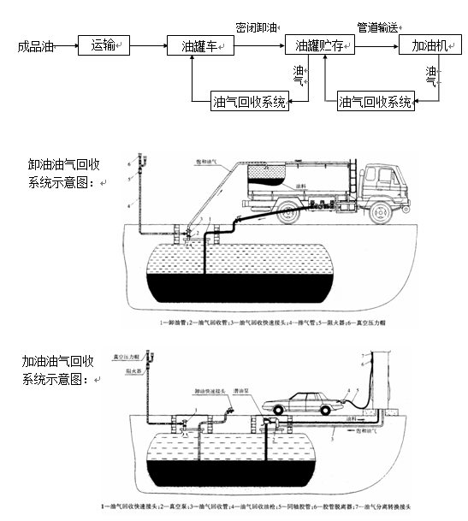

**图2-1 工艺流程图**

1、加油站工艺流程简述

卸油工艺：本站采用油罐车经连通软管与油罐密闭卸油口快速接头连通卸油的方式卸油。装满汽油的油罐车到达加油站密闭卸油点后，在罐密闭卸油口附近停稳熄火检查接地装置使其良好，消防器材准备到位，接好接地线，用连通软管将油罐车与油罐的密闭卸油口快速接头连接好（采用汽油卸油油气回收，汽油卸油时应将油罐车的气相口与地下储罐的卸油油气回收接口连接），核对储油罐与运油罐车所装油品，确认储油罐的空容量，静止15分钟后开始卸油，卸油中注意观察管线、阀门等相关设备的运行情况，卸油完毕关好阀门，拆除管线，盖好口盖，收回静电接地线，将消防器材放回原处，清理现场，发动油罐车缓慢离开罐区。

加油工艺：本站加油机同时配备装有加油油气回收系统，首先通过加油机的自带油泵把油品从储油罐抽出，经过加油机的油气分离器、计量器，再经加油枪加到汽车油箱中，加油机IC卡接口，流量信号可远程传到计算机进行集中管理。加油枪具有自闭功能，以保证加油的安全性。

本站站内油管道埋地敷设，卸油及通气管线的埋地管线除锈后加强级防腐处理。所有地下油罐、埋地管道均采用环氧煤沥青加强级防腐处理。另外所有油罐均设置在地下罐池内，池壁内层做环氧树脂隔油层，高度为罐体高度的三分之二，避免污染地下水。

本站设油气回收系统，经管道连接于储油罐、加油机，在卸油及加油过程中将油蒸汽冷凝回收。汽油储罐设有一个通气管，柴油储罐设一个通气管，采用无缝钢管，带有阻火通气帽。通气管设在罩棚柱内。参照《加油站大气污染物排放标准》（GB20952-2007）规定，通气管高度不应小于4m。与油罐相连通的进油管、通气管横管以及油气回收管均应坡向油罐，其坡度不应小于2‰，油罐设有高液位报警功能的液位计。

本站汽油、柴油地下储罐液位在站房进行集中显示，并设有高液位报警，其液位信号进行中央监控系统进行集中监视和管理，该系统采用PC机。

2、油气回收系统工艺流程

（1）卸油油气回收系统工艺流程简述

卸油时，卸油软管连接罐车出油口和罐区卸油口，油气回收软管连接罐车油气回收口和卸油口的油气回收管道接口。在油罐车卸油过程中，储油车内压力减小，地下储罐内压力增加，地下储罐与油罐车内的压力差，使卸油过程中挥发的油气通过管线回到油罐车内，达到油气收集的目的。待卸油结束，地下储罐与油罐车内压力达到平衡状态，一次油气回收阶段结束。即用相同体积的汽油将汽油罐内相同体积的油气置换到罐车内，整个过程中无油气排放。卸油时由于通气管上安装有压力真空阀，在设定工作压力内不会开启，不会造成油气通过通气管的排放。

（2）加油油气回收系统

加油油气回收是指汽车在加油时，通过真空泵产生一定真空度，利用加油枪上的特殊装置，将汽车油箱中的油气经加油枪、真空泵、油气回收管道回收到油罐内，按照气液比控制在1.0至1.2之间的要求，将加油过程中挥发的油气回收到油罐内。加油完毕，应尽快将油枪放回到位托架内。加油枪具有自闭功能，以保证加油的安全性。

主要污染物汇总见表2-6。

**表2-6 排污节点汇总表**

|  |  |  |  |  |
| --- | --- | --- | --- | --- |
| **类别** | **污染源** | **主要污染物** | **排放方式** | **处理措施** |
| 废气 | 大呼吸（卸油） | 非甲烷总烃 | 无组织 | 油气平衡管（罐车自带） |
| 小呼吸（地埋卧式罐） | 储罐埋地 |
| 加油 | 无组织 | 油气回收装置 |
| 废水 | 生活污水 | pH、COD、氨氮、SS | / | 较清洁废水用于地面泼洒抑尘，设置旱厕定期清掏 |
| 噪声 | 车辆、加油机等噪声 | Leq（A） | / | 选用低噪声设备，设备加减振装置，通过车辆进站时减速、加油时熄火和平缓起步 |
| 固废 | 办公生活 | 生活垃圾 | 不外排 | 收集后由环卫部门统一处理 |

## 2.4 劳动定员及工作制度

项目劳动定员8人，实行二班工作制，每班12小时，年工作365天。

## 2.5 公用工程

（1）给水

项目用水主要为生活用水，用水量按40L/d∙人，则用水量为116.8m3/a，由献县供水系统供给，能够满足本项目需求。

（2）排水

生活污水按用水量的80%计算，则生活污水量为93.44m3/a(0.256m3/d)，较清洁污水泼洒地面抑尘。其余污水进入旱厕，定期清掏不外排。

（3）供电、供热和制冷

本站年用电量为18000kW•h，电源引自献县供电系统，可以满足本项目需求。本站冬季采用空调供暖。

## 2.6 环评审批情况

中国石化销售有限公司河北沧州献县第九加油站于2018年4月委托沧州圣力安全与环境科技咨询有限公司编制《中国石化销售有限公司河北沧州献县第九加油站项目环境影响报告表》，该项目环评报告于2018年9月6日通过沧州市环境保护局献县分局审批，审批文号为献环表[2018]179号。

## 2.7 项目投资

本项目投资总概算为300万元，其中环境保护投资总概算10万元，占投资总概算的3.33%；实际总投资300万元，其中环境保护投资总概算10万元，占投资总概算的3.33%。

实际环境保护投资见下表2-7所示：

**表2-7 实际环保投资情况说明**

|  |  |  |
| --- | --- | --- |
| **环保设施** | **具体措施** | **投资金额（万元）** |
| 噪声治理 | 选用低噪设备，基础减振 | 1 |
| 废水治理 | 防渗旱厕 | 0.5 |
| 废气治理 | 油气回收装置 | 7.5 |
| 固废治理 | 基础防渗 | 1 |
| 合计 |  | 10 |

## 2.8项目变更情况说明

工程建设地点、建设规模及污染物防治措施与环评阶段对比没有重大变动。仅加油机数量发生变化。

根据项目实际需要，柴油双枪加油机由1台变更为2台，汽油双枪加油机由2台变更为1台。

## 2.9环境保护“三同时”落实情况

本项目环评及批复阶段要求建设内容“三同时”情况落实见表2-8。

**表2-****8 环境保护“三同时”落实情况**

|  |  |  |  |  |  |
| --- | --- | --- | --- | --- | --- |
| **类别** | **防治对象** | **防治设施/措施** | **要求及效果** | **验收标准** | **落实情况** |
| 废气 | 加油站区排空口油气（加油、卸油及储罐呼吸废气） | 储油罐埋地并对排气管设真空压力阀，安装卸油油气回收系统1套，加油油气回收系统1套 | 非甲烷总烃企业边界浓度限值≤2.0mg/m3 | 《工业企业挥发性有机物排放控制标准》（DB13/2322-2016）中表2中其他企业边界非甲烷总烃浓度限值标准 | 落实 |
| 处理装置的油气排放浓度应小于等于25g/m3，排放口距地平均高度应不低于4m | 油气回收系统设置符合《加油站大气污染物排放标准》（GB20952-2007）中相关要求 |
| 废水 | 生活污水 | 站内设防渗旱厕，生活污水泼洒厂区抑尘 | 不外排 | / | 落实 |
| 噪声 | 加油机设备及往来汽车 | 项目选用低噪声设备，设备加减振装置，通过车辆进站时减速、加油时熄火及平缓起步等措施，再经过距离衰减 | 南、西厂界：  昼间≤70dB(A)  夜间≤55dB(A) | 《工业企业厂界环境噪声排放标准》（GB12348-2008）4类标准 | 落实 |
| 北、东厂界：  昼间≤60dB(A)  夜间≤50dB(A) | 《工业企业厂界环境噪声排放标准》（GB12348-2008）2类标准 | 落实 |
| 固废 | 生活垃圾 | 环卫部门统一清运处理 | -- | 不外排 | 落实 |
| 风险 | 罐区 | 罐体采用双层油罐 | / | / | 落实 |
| 地下输油管线 | 双层管线 |
| 1.应急物资：设置35kg推车式干粉灭火器1个、8kg手提式干粉灭火器12个、5kg二氧化碳灭火器2个、灭火毯5块、消防沙池2m3，用于扑灭初期火灾；  2.报警系统：站内配备静电接地报警仪1个，高液位报警仪1套，带4个探棒； | | | | 落实 |
| 应急预案及风险防范措施：突发环境事件应急预案 | | | | 落实 |

## 2.10验收范围及内容

本工程位于河北省献县106、307国道交叉口北，总占地面积4622.67m2，建筑面积为1085m2。主主体工程为油罐区30m3乙醇汽油储罐2个，30m3柴油储罐2个，及加油区4套双枪加油机（北侧汽油加油机停用）；年销售汽油800t、柴油4600t。

环保设施已经建设完成工程有：废气处理设施，废水处理设施，固废处理措施。

①废气──工程外排废气情况，为具体检测内容。

②噪声──工程厂界噪声，为具体检测内容。

③废水──工程产生的废水为检查内容。

④固体废物──工程产生的固体废物为检查内容。

⑤工程环评及环评批复落实情况、环保设施的建设运行情况、环保机构及规章制度建设情况等，为本工程验收报告的检查内容。

# 3 主要污染源及治理措施

## 3.1 施工期主要污染源及治理措施

施工期主要污染源包括噪声，根据建设单位提供的施工总结报告，项目施工期间采用合理安排施工时间等措施，以减轻项目建设期对周边环境的影响。目前项目已建成运行，施工期环境污染已经不存在。

## 3.2 运行期主要污染源及治理措施

### 3.2.1 废水

项目职工产生少量生活污水，较清洁废水用于地面泼洒抑尘，设置旱厕定期清掏，对周边水环境影响较小。

### 3.2.2 废气

成品油的装卸、储存、加油过程将有一定量的烃类物质以气态形式逸出，经油气回收装置处理后排放。

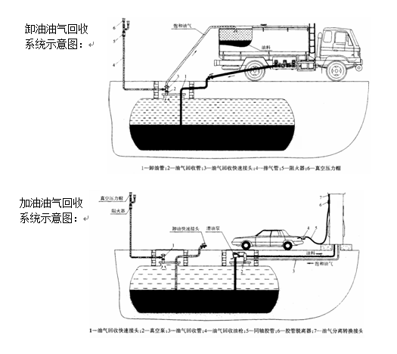

**图3-1 油气回收系统示意图**

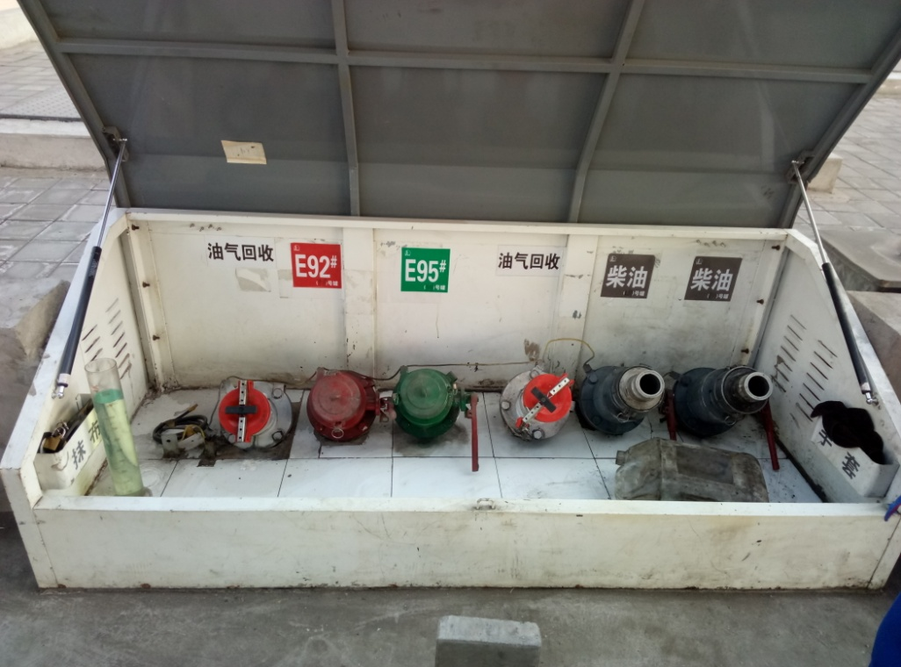

**图3-2 油气回收系统现场图**

### 3.2.3 噪声

### 项目产生的噪声主要为车辆动力噪声及加油机工作运行噪声，为间歇性排放，噪声值为75～100dB(A)。项目选用低噪声设备，设备加减振装置，通过车辆进站时减速、加油时熄火和平缓起步等措施，再经过距离衰减后，营运期项目厂界噪声满足《工业企业厂界环境噪声排放标准》（GB12348-2008）2类和4类（西、南厂界）排放标准。对周边声环境影响较小。

### 3.2.4 固体废物

本项目运营期产生的固废为职工生活垃圾。生活垃圾产生量为1.46t/a，收集后环卫部门统一清运处理。项目产生的固体废物均能得到妥善处理，不会对周围环境造成较大影响。

### 3.2.5防渗

### 本项目4套地埋式油罐均采用双层罐体，盛放双层罐的池体进行了防渗处理；本项目所有裸露地表均进行防渗防火处理，采用不发火花地面及防渗措施，能够有效减缓乃至避免油品泄漏对地下水可能造成的水质污染。

# 4 环评主要结论及环评批复要求

## 4.1 建设项目环评报告表的主要结论与建议

### 4.1.1 主要结论

（1）环境质量现状及主要环境问题

①环境空气质量现状

项目所在区域大气环境执行《环境空气质量标准》（GB3095-2012）二级标准及《环境空气质量 非甲烷总烃限值》（DB13/1577-2012）表1中二级标准。

项目所在区域大气环境满足《环境空气质量标准》（GB3095-2012）二级标准及《环境空气质量 非甲烷总烃限值》（DB13/1577-2012）表1中二级标准。

②声环境质量现状

项目所在区域声环境执行《声环境质量标准》(GB3096-2008)2类和4a类（项目东、南边界）区标准要求。

项目所在区域声环境质量能达到《声环境质量标准》（GB3096-2008）2类和4a类（项目东、南边界）区标准要求。

③水环境质量现状

项目所在区域地下水环境执行《地下水质量标准》（GB/T14848-2017）Ⅲ类标准。

现状监测结果表明，项目所在区域承压水水质不满足《地下水质量标准》（GB/T14848-2017）Ⅲ类标准，浅层水水质由于区域地质原因，有部分构造型水质因子超标。

④生态环境质量现状

评价区域范围内无风景名胜区、自然保护区、世界文化和自然遗产地、饮用水水源保护区及文化遗产等特殊保护目标，生态环境质量一般。

（2）营运期环境影响评价结论

①大气环境影响评价结论

项目在加油、卸油、油品储存及运营过程中由于跑、冒、滴、漏等会有非甲烷总烃废气产生，属无组织排放，企业安装卸油、加油油气回收系统，储罐埋地设置，基本保持恒温，并对排气管设真空压力阀，排放口距地平面高度不低于4m，经采取上述措施后，可满足《加油站大气污染物排放标准》GB（20952-2007）相关标准；经预测无组织排放的非甲烷总烃厂界浓度满足《工业企业挥发性有机物排放控制标准》（DB13/2322-2016）中表2中其他企业边界大气污染物浓度限值，敏感点非甲烷总烃贡献值小于2.0mg/m3，对周围居民区大气环境影响较小，措施可行。

②地面水环境影响评价结论

项目无生产废水产生；厂区设防渗旱厕，职工产生生活污水，水质较清洁，泼洒厂区抑尘，不外排，设置防渗旱厕，定期清掏，不外排。

③地下水环境影响评价结论

本项目采用双层罐储油，防渗罐池安置油罐的方法进行储油，正常情况下不会造成油品泄露。事故状态下，当有油品泄漏时，本项目建立的液位报警装置会提示预警信号，使建设单位及时采取补救措施。同时本项目建立跟踪监测机制，定期对地下水进行跟踪监测，保证及时掌握地下水水质的变化情况。在认真落实评价提出的各种污染防治措施的基础上，本项目不易对地下水造成污染，从地下水保护环境角度分析可行。

④声环境影响评价结论

项目产生的噪声主要为车辆动力噪声及加油机工作运行噪声，为间歇性排放，噪声值为75～100dB(A)。项目选用低噪声设备，设备加减振装置，通过车辆进站时减速、加油时熄火和平缓起步等措施，再经过距离衰减后，营运期项目厂界噪声执行《工业企业厂界环境噪声排放标准》（GB12348-2008）2类和4类（西、南厂界）区标准。对周围环境影响较小。

⑤固废环境影响评价结论

项目办公人员产生生活垃圾，收集后由环卫部门统一处理，对周围环境影响较小。

⑥环境风险评价结论

项目均采取罐体防腐防渗、罐池防渗及双层管线等有效的环境风险防治措施，制定完善的安全管理、降低风险的规章制度，在管理、控制、监督、运营及维护方面采取有效措施后，项目运营的安全性将得到有效保证，环境风险事故的发生概率可控制在可接受水平。

（3）选址及平面布置合理性分析结论

项目选址处地理位置良好，占地属建设用地，便于组织交通。项目周边无自然保护区、重点文物保护单位、风景名胜区等需要重点保护的环境敏感点，与住户、学校等环境敏感点距离均满足安全距离要求；项目选址符合城乡总体规划。从环境保护角度分析，项目选址可行。

本项目根据所处地理位置及周边交通运输条件等，从方便运营、节能环保的角度出发，充分考虑消防、安全等因素，功能分区明确，交通组织合理，符合《汽车加油加气站设计与施工规范》（GB50156-2012）的相关规定，布局合理。

（4）总量控制结论

本项目无污染物总量控制指标。

（4）项目可行性结论

### 综上所述，项目选址合理，符合区域规划；项目建设符合国家产业政策；污染物治理措施有效，外排污染物均可达标排放，对周围环境的影响较小。从环保角度分析，拟建项目的建设可行。

### 4.1.2 建议

（1）加强安全管理严格岗位责任。

（2）设计施工应严格按规程，设备的选型要严格把关，生产中应按规定对设施定期检修、更换，杜绝人为因素造成事故发生。

（3）随时接受当地环保部门和安全部门的监督。

（4）严格执行本次评价所提出的环保措施和安全防护措施。

## 4.2 审批部门审批意见

本项目于2018年9月6日由沧州市环境保护局献县分局审批通过，并出具审批意见。其批复如下：

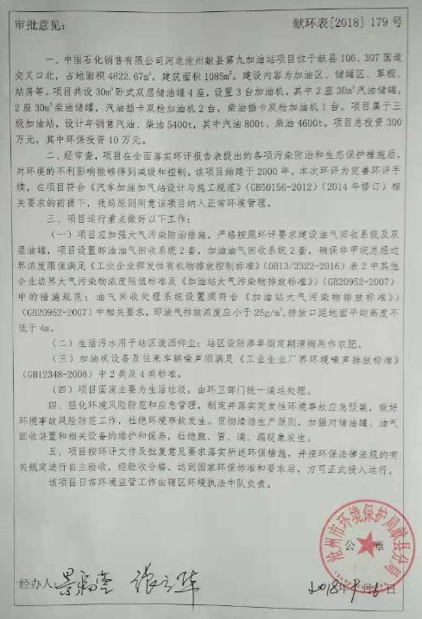

## 4.3 审批意见落实情况

审批意见落实情况详见下表4-1。

**表4-1 环评审批意见落实情况**

|  |  |  |
| --- | --- | --- |
| **序号** | **审批意见内容** | **落实情况** |
| 1 | 建设单位：中国石化销售有限公司河北沧州献县第九加油站 | 已落实 |
| 2 | 项目名称：河北沧州献县第九加油站项目 | 已落实 |
| 3 | 建设地点：献县106、307国道交叉口北 | 已落实 |
| 4 | 占地及建筑面积：占地面积4622.67m2，建筑面积为1085m2。 | 已落实 |
| 5 | 建设内容：加油区、储罐区、罩棚、站房。项目共设30m³卧式双层储油罐4座，设置4台加油机。其中2座30m3汽油储罐、2座30m3柴油储罐。汽油插卡双枪加油机2台，柴油插卡双枪加油机2台。 | 已落实，根据实际需要，项目北侧汽油插卡双枪加油机停用，北侧柴油插卡双枪加油机恢复使用。 |
| 6 | 规模：项目属于三级加油站，设计年销售汽油、柴油5400t，其中汽油800t、柴油4600t。 | 已落实 |
| 7 | 投资：项目总投资300万元，其中环保投资10万元。 | 已落实 |
| 8 | 废气：项目应加强大气污染防治措施，严格按照环评要求建设油气回收系统及双油罐，项目设置卸油油气回收系统2套，加油油气回收系统2套，确保非甲烷总烃边界浓度限值满足《工业企业挥发性有机物排放控制标准》（DB13/2322-2016）中表2中其他企业边界大气污染物浓度限值标准及《加油站大气污染物排放标准》（GB20952-2007）中的措施规范。 | 项目实际卸油及加油设置油气回收系统1套，1个油气回收接头（2个汽油储罐共用），柴油无油气回收系统。经监测，非甲烷总烃边界浓度限值满足《工业企业挥发性有机物排放控制标准》（DB13/2322-2016）中表2中其他企业边界大气污染物浓度限值标准及《加油站大气污染物排放标准》（GB20952-2007）中的措施规范。 |
| 9 | 废水：生活污水用于站区泼洒抑尘；站区设防渗旱厕定期清掏用作农肥。 | 已落实 |
| 10 | 噪声：加油机设备及往来车辆噪声需满足《工业企业厂界环境噪声排放标准》（GB12348-2008）2类及4类标准。 | 已落实，厂界噪声满足《工业企业厂界环境噪声排放标准》（GB12348-2008）2类标准和4类标准（西、南边界）。 |
| 11 | 固体废弃物：项目固废主要为生活垃圾，由环卫部门统一清运处理。 | 已落实，生活垃圾，由环卫部门统一清运处理。 |
| 12 | 强化环境风险防范和应急管理，制定并落实突发环境事故应急预案，做好环境事故风险防范工作，杜绝环境事故发生。贯彻清洁生产原则，加强对储油罐、油气回收装置和相关设备的维护和保养，杜绝跑、冒、滴、漏现象发生严。 | 已落实，制定了环境风险应急预案，已经环保部门备案，备案号130929-2018-014-L。加强清洁生产以落实。 |

# 5 验收评价标准

## 5.1 污染物排放标准

（1）废气：油气无组织排放执行《工业企业挥发性有机物排放控制标准》（DB13/2322-2016）中表2中其他企业边界大气污染物浓度限值标准；油气回收系统设置符合《加油站大气污染物排放标准》（GB20952-2007）中相关要求。

**表5-1 废气排放执行标准（单位：mg/m3）**

|  |  |  |
| --- | --- | --- |
| 污染物名称 | 排放标准 | 标准来源 |
| 非甲烷总烃 | 处理装置的油气排放浓度应小于等于25g/m3，排放口距地面高度应不低于4m | 《加油站大气污染物排放标准》（GB20952-2007）中油气排放限值 |
| 非甲烷总烃企业边界浓度限值：2.0mg/m3 | 《工业企业挥发性有机物排放控制标准》（DB13/2322-2016）中表2中其他企业边界非甲烷总烃浓度限值标准 |

（2）噪声：营运期项目厂界噪声执行《工业企业厂界环境噪声排放标准》（GB12348-2008）2类标准和4类标准（西、南边界）。

**表5-2 噪声排放执行标准（单位：dB（A））**

|  |  |  |  |  |
| --- | --- | --- | --- | --- |
| 厂界 | 时段 | 单位 | 标准值 | 标准来源 |
| 北、东边界 | 昼间 | dB（A） | 60 | 《工业企业厂界环境噪声排放标准》（GB12348-2008）2类标准 |
| 夜间 | dB（A） | 50 |
| 西、南边界 | 昼间 | dB（A） | 70 | 《工业企业厂界环境噪声排放标准》（GB12348-2008）4类标准 |
| 夜间 | dB（A） | 55 |

## 5.2 总量控制指标

本项目无总量控制指标。

# 6 质量保障措施和检测分析方法

黄骅市渤新环保科技有限公司于2018年11月1日~11月2日对油气回收系统的气密性、气液比、液阻及无组织排放废气、噪声进行了监测，并于2018年11月9日进行了出具验收检测报告（（2018）黄渤检（验）字第015号）。监测期间，企业生产负荷为100%，满足环保验收检测技术要求。

## 6.1 质量保障体系

本次监测采样及样品分析均严格按照《环境空气监测质量保证手册》及《环境监测质量管理技术导则》（HJ 630-2011）等要求进行，实施全程序质量控制。具体质控措施如下：

（1）生产处于正常。监测期间生产在大于75％额定生产负荷的工况下稳定运行，各污染治理设施运行基本正常。

（2）合理布设监测点位，保证各监测点位布设的科学性和可比性。

（3）废气检测的质量保证按照相关技术规范的要求进行全过程质量控制。废气检测前对使用的仪器均进行了流量校准，分析过程严格按照有关检测方法进行。

（4）噪声监测。按《环境监测技术规范》有关要求，噪声分析仪在正常条件下进行监测，监测前、后经噪声校准仪进行了校准，且校准合格。

（5）监测分析方法采用国家颁布标准分析方法，监测人员持证上岗，监测仪器检定合格并在有效期内。监测数据严格实行三级审核制度。

## 6.2 检测分析方法

### 6.2.1 检测点位、项目及频次

（1）无组织排放废气检测

**表6-1 无组织排放废气检测点位、项目及频次**

|  |  |  |
| --- | --- | --- |
| **检测位置** | **检测内容** | **检测频次** |
| 厂界下风向布设3个检测点（下风向1#、下风向2#、下风向3#）  监控点夹角45° | 非甲烷总烃 | 检测2天，每天检测4次 |

（2）噪声检测

**表6-2 噪声检测点位、项目及频次**

|  |  |  |
| --- | --- | --- |
| **检测位置** | **检测内容** | **检测频次** |
| 厂界外1米处，东、西、南、北各厂界各设1个监测点 | 连续等效A声级，Leq(A) | 检测2天，昼夜各检测1次 |

### 6.2.2检测分析方法

**表6-3 废气检测分析方法**

|  |  |  |  |  |
| --- | --- | --- | --- | --- |
| 序号 | 项目 | 分析方法及方法来源 | 检出限 | 仪器名称、编号 |
| 1 | 非甲烷总烃 | 环境空气总烃、甲烷和非甲烷总烃的测定直接进样-气相色谱法HJ604-2017 | 0.07 mg/m3 | 气相色谱仪9790Ⅱ（YQ113）  气相色谱仪GC-6890A（YQ024-02） |

**表6-4 厂界噪声检测分析方法**

|  |  |  |
| --- | --- | --- |
| 监测项目 | 监测方法及依据 | 监测仪器型号/编号 |
| 厂界噪声 | 《工业企业厂界环境噪声排放标准》（GB12348-2008） | AWA6228多功能声级计 YQ022  AWA6221A声校准器 YQ048 |

### 6.2.3 监测点位

①无组织废气监测点位示意图

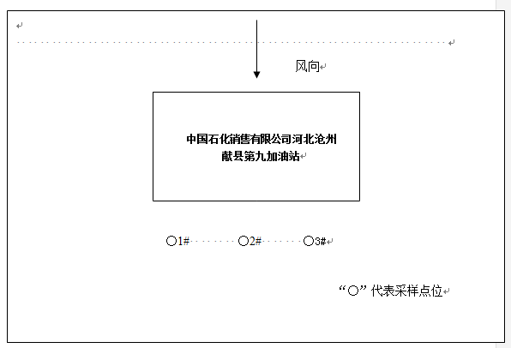

**图6-1 无组织废气监测点位示意图（1）**

### ②油气回收系统检测点位示意图

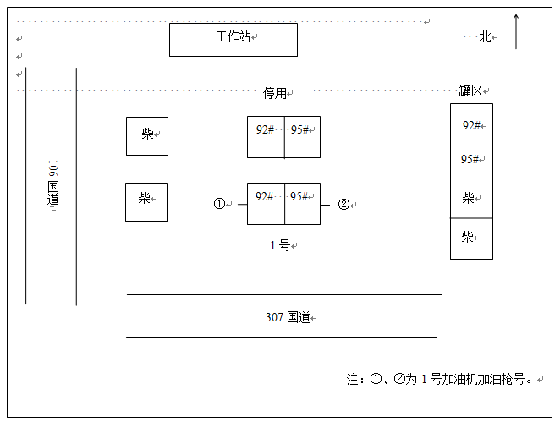

**图6-2 油气回收系统监测点位示意图 注：加油枪即为监测点位**

### ③噪声检测点位示意图

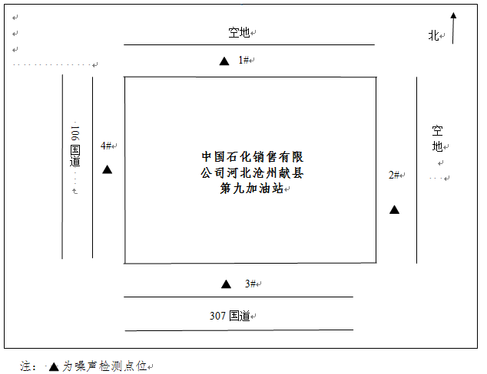

**图6-3 噪声检测点位示意图**

# 7 验收监测结果及分析

## 7.1 监测结果

### 7.1.1废气监测结果

### 7.1.1.1油气回收系统监测结果

**表7-1 油气回收系统监测结果**

|  |  |  |  |  |  |  |  |  |  |  |  |  |  |
| --- | --- | --- | --- | --- | --- | --- | --- | --- | --- | --- | --- | --- | --- |
| 检 测 类 别 | | | 油气回收系统 | | | | | | | | | | |
| 检 测 日 期 | | | 2018.11.1 | | | | | 检测设备型号/编号 | | | | 崂应7003 YQ029-02 | |
| 加 油 机 数 量 | | | 1 | | | | | 加 油 枪 数 量 | | | | 2 | |
| 储 油 罐 容 量（m3） | | | 60 | | | | | 系 统 配 置 | | | | 分散式 | |
| **液 阻** | 加油机编号 | | 液阻压力（Pa） | | | | | | | | | | 是否达标 |
| 通气量18 .0L/min时最大压力≤40 | | | 通气量28.0L/min时最大压力≤90 | | | 通气量38.0L/min时最大压力≤155 | | | |
| 1 | | 9 | | | 18 | | | 27 | | | | 是 |
| **密**  **闭**  **性** | 汽油罐编号 | | 1# | | | 2# | | | --- | | | | 连通油罐 |
| 油气空间（L） | | 10375 | | | 17067 | | | --- | | | | 27442 |
| 最小剩余压力限值（Pa） | | | 初始压力（Pa） | | | 5 min剩余压力（Pa） | | | 是否达标 | | | |
| 465 | | | 501 | | | 486 | | | 是 | | | |
| **气液比** | 加油枪  编号 | 加油枪品牌和型号 | 档位 | | 加油体积（L） | 回收油气体积(L） | | | 气液比 | | 限值范围 | | 是否达标 |
| 1 | 三盈 | 高 | | 15.52 | 15.95 | | | 1.03 | | 1.0-1.2 | | 是 |
| 2 | 三盈 | 高 | | 15.17 | 15.74 | | | 1.04 | | 是 |
| **检测方法及执行标准** | | **《加油站大气污染物排放标准》（GB20952-2007）** | | | | | | | | | | | |

### 7.1.1.2无组织废气监测结果

**表7-2 无组织废气监测结果**

|  |  |  |  |  |  |  |  |  |  |
| --- | --- | --- | --- | --- | --- | --- | --- | --- | --- |
| 检测时间及点位 | | 检测项目 | 检测结果（mg/m3） | | | | | 标准限值 | 达标情况 |
| 第一次 | 第二次 | 第三次 | 第四次 | 最大值 |
| 11.1 | 厂界下风向  1#点 | 非甲烷总烃 | 1.62 | 1.63 | 1.65 | 1.60 | 1.81 | ≤2.0 | 达标 |
| 厂界下风向  2#点 | 1.73 | 1.70 | 1.66 | 1.67 |
| 厂界下风向  3#点 | 1.68 | 1.71 | 1.64 | 1.73 |
| 11.2 | 厂界下风向  1#点 | 1.57 | 1.74 | 1.66 | 1.75 |
| 厂界下风向  2#点 | 1.63 | 1.71 | 1.73 | 1.81 |
| 厂界下风向  3#点 | 1.52 | 1.65 | 1.77 | 1.68 |

### 7.1.2 噪声监测结果

**表7-3 噪声监测结果**

|  |  |  |  |  |  |
| --- | --- | --- | --- | --- | --- |
| 监测时间及点位 | | 北1# | 东2# | 南3# | 西4# |
| 2018.11.1 | 昼间 | 55.6 | 55.9 | 63.8 | 63.9 |
| 夜间 | 45.5 | 45.0 | 51.2 | 51.8 |
| 2018.11.2 | 昼间 | 54.3 | 54.4 | 64.3 | 63.9 |
| 夜间 | 44.5 | 44.9 | 52.4 | 52.2 |
| 标准限值 | 昼间 | 60 | | 70 | |
| 夜间 | 50 | | 55 | |
| 达标情况 | | 达标 | | 达标 | |
| 备注 | | 执行《工业企业厂界环境噪声排放标准》（GB 12348-2008）2类区标准 | | 执行《工业企业厂界环境噪声排放标准》（GB 12348-2008）4类区标准 | |

## 7.2 监测结果分析

### 7.2.1 废气监测结果分析

7.2.1.1油气回收系统

根据监测结果，油气回收系统的液阻、密闭性、气液比均满足《加油站大气污染物排放标准》（GB20952-2007）相应标准。

7.2.1.2无组织废气

项目无组织排放废气中，非甲烷总烃两日浓度最高值为1.81mg/m3，符合《工业企业挥发性有机物排放控制标准》（DB13/2322-2016）中表2中其他企业边界非甲烷总烃浓度限值标准。

### 7.2.3噪声检测结果分析

## 经现场检测，2018年11月1日-2日，1#、2#点位昼间数据结果为54.3dB（A）~55.9dB（A），夜间数据结果为44.5dB（A）~45.5dB（A），符合《工业企业厂界环境噪声排放标准》(GB12348-2008)2类标准要求（昼间≤60dB（A）、夜间≤50dB（A））；3#、4#点位昼间数据结果为63.8dB（A）~64.3dB（A），夜间数据结果为51.2dB（A）~52.4dB（A），符合《工业企业厂界环境噪声排放标准》(GB12348-2008)4类标准要求（昼间≤70dB（A）、夜间≤55dB（A））。

## 7.3 总量控制要求

本项目无污染物总量控制指标。

# 8 环境管理检查

## 8.1 环保管理机构

中国石化销售有限公司河北沧州献县第九加油站环境管理由中国石化销售有限公司河北沧州献县分公司管理科负责监督，负责工程环境管理工作，定期进行巡检环境影响情况，及时处理环境问题，并进行有关环境保护法规宣传工作。

## 8.2 施工期环境管理

本工程在施工招标文件中严格要求施工单位按设计文件施工，特别是按环保设计要求提出的措施要求进行施工。

## 8.3 运行期环境管理

中国石化销售有限公司河北沧州献县分公司设立专门的环境管理部门，配备相应专业的管理人员，负责监督国家法规、条例的贯彻执行情况，制订和贯彻环保管理制度，监控本工程的主要污染，对各部门、操作岗位进行环境保护监督和考核。

公司按相关规定定期对公司废气、噪声进行检测。

## 8.4 社会环境影响情况调查

经咨询当地环保主管部门，项目建设及试运行期间未发生扰民和公众投诉意见。

## 8.5 环境管理情况分析

建设单位和运行单位设置了相应的环境管理机构，并且正常履行了施工期和运行期的环境职责，运行初期的检测工作也已经完成，后续检测计划按周期正常进行。

# 9 结论和建议

## 9.1 验收主要结论

检测期间，该企业生产正常，设施运行稳定，生产负荷(100%)，达到75%以上，满足验收检测技术规范要求。

（1）油气回收系统监测结果

卸油、加油工序废气经油气回收装置处理，根据监测结果，油气回收系统的液阻、密闭性、气液比均满足《加油站大气污染物排放标准》（GB20952-2007）相应标准。

（2）无组织废气监测结果

项目无组织排放废气中，非甲烷总烃两日监测浓度最高值为1.81mg/m3，符合《工业企业挥发性有机物排放控制标准》（DB13/2322-2016）中表2中其他企业边界非甲烷总烃浓度限值标准。

（3）废水检测结果

生活污水用于站区泼洒抑尘；站区设防渗旱厕，定期清掏。

（4）噪声检测结果

项目选用低噪声设备，设备加减振装置，通过车辆进站时减速、加油时熄火和平缓起步等措施，再经过距离衰减后，经监测，项目东、北厂界两日昼间数据结果为54.3dB（A）~55.9dB（A），夜间数据结果为44.5dB（A）~45.5dB（A），符合《工业企业厂界环境噪声排放标准》(GB12348-2008)2类标准要求（昼间≤60dB（A）、夜间≤50dB（A））；项目西、南厂界两日昼间噪声值范围为63.8dB（A）~64.3dB（A），夜间数据结果为51.2dB（A）~52.4dB（A），符合《工业企业厂界环境噪声排放标准》(GB12348-2008)4类标准要求（昼间≤70dB（A）、夜间≤55dB（A））。

（5）固体废弃物

本项目运营期生活垃圾收集后由环卫部门统一处理。

（6）总量控制要求

本项目无总量控制指标。

（7）结论

综上分析，项目已按环评及批复要求进行了环境保护设施建设，根据监测结果可知，各主要污染物排放可以满足相关环境排放标准要求。

## 9.2 建议

1、由于汽油、柴油属于易燃物质，必须严格加强管理，杜绝跑、冒、漏现象。

2、运行时段必须严格按操作规程进行。

3、加油站需要设专职安全消防人员，经常检查储罐区、加油区等事故易发区，将事故隐患减小到最低点，定期检查消防设备，保证设备的安全可靠性。

4、加强员工上岗培训制度，提高安全防范意识。